Discente: Ronaldo Ribeiro Porto Filho – 202410131 Data: 21/09/2025

**Exercício tamanho da pilha ajustada do algoritmo Quicksort**

Vamos analisar o tamanho da pilha do algoritmo Quicksort abaixo, e então, provar que ele é O(log2 n):

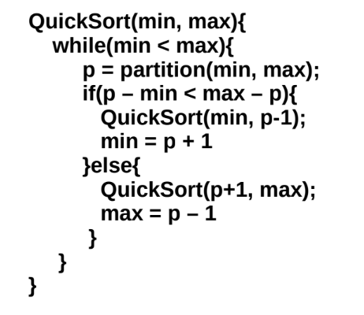

Esse algoritmo funciona da seguinte forma, ao invés de chamar recursivamente dois subvetores, ele chama somente o menor, sendo que o maior é resolvido no próprio laço while, otimizando as pilhas de recursão.

Com isso, um vetor de tamanho n, após a função particiona, verifica qual subvetor é maior, este será tratado no próprio while, e o subvetor menor, que logicamente possui no máximo n/2 elementos, é usado como parâmetro para a próxima recursão. Ou seja, no pior caso, a próxima chamada terá tamanho n/2, e a próxima n/4, e a próxima n/8, n/16, etc.

Portanto, o tamanho do subvetor recursivo decresce geometricamente, e termina no caso base, quando o vetor é de tamanho unitário, e dessa forma:

Prova:

Caso Base:

T(1) = 1

Recorrência:

T(n) = T(n/2) + 1 , n > 1

T(n) = (T(n/4) + 1) + 1 , n > 1

T(n) = ((T(n/8) + 1) + 1) + 1 , n > 1

T(n) = (((T(n/16) + 1) + 1) + 1) + 1 , n > 1

T(n) = T(n/16) + 4 , n > 1

T(n) = T(n/2k) + k , n > 1

n/2k = 1

n = 2k

log2 n= log2 2k

log2 n= k * log2 2

log2 n= k

T(n) = T(n/2log2n) + log2 n , n > 1

T(n) = T(n/n) + log2 n , n > 1

T(n) = T(1) + log2 n , n > 1

T(n) = log2 n + 1 , n > 1

Termo de maior ordem: log2 n

T(n) O(log2 n)